 |  | F  TG/118/5  ORIGINAL : anglais  DATE : 2013-03-20
UNION INTERNATIONALE POUR LA PROTECTION DES OBTENTIONS VÉGÉTALES
Genève

 | CHICORÉE  Code UPOV : CICHO_END  Cichorium endivia L. | *

PRINCIPES DIRECTEURS

POUR LA CONDUITE DE L’EXAMEN

DE LA DISTINCTION, DE L’HOMOGÉNÉITÉ ET DE LA STABILITÉ

Autres noms communs :*

nom botanique | anglais | français | allemand | espagnol
Cichorium endivia L. | Endive | Chicorée frisée,  Chicorée scarole | Endivie | Escarola

Ces principes directeurs (“principes directeurs d’examen”) visent à approfondir les principes énoncés dans l’introduction générale (document TG/1/3) et dans les documents TGP qui s’y rapportent afin de donner des indications concrètes détaillées pour l’harmonisation de l’examen de la distinction, de l’homogénéité et de la stabilité (DHS) et, en particulier, à identifier des caractères convenant à l’examen DHS et à la production de descriptions variétales harmonisées.

DOCUMENTS CONNEXES
Ces principes directeurs d’examen doivent être interprétés en relation avec l’introduction générale et les documents TGP qui s’y rapportent.
SOMMAIRE PAGE

1. Objet de ces principes directeurs d’examen 3
2. Matériel requis 3
3. Méthode d’examen 3
3.1 Nombre de cycles de végétation 3
3.2 Lieu des essais 3
3.3 Conditions relatives à la conduite de l’examen 3
3.4 Protocole d’essai 3
3.5 Essais supplémentaires 3
4. Examen de la distinction, de l’homogénéité et de la stabilité 4
4.1 Distinction 4
4.2 Homogénéité 5
4.3 Stabilité 5
5. Groupement des variétés et organisation des essais en culture 5
6. Introduction du tableau des caractères 7
6.1 Catégories de caractères 7
6.2 Niveaux d’expression et notes correspondantes 7
6.3 Types d’expression 7
6.4 Variétés indiquées à titre d’exemples 8
6.5 Légende 8
7. Table of Characteristics/Tableau des caractères/Merkmalstabelle/Tabla de caracteres 9
8. Explications du tableau des caractères 15
8.1 Clé des types de chicorée (voir à la section 5.3) 15
8.2 Explications portant sur plusieurs caractères 19
8.3 Explications portant sur certains caractères 19
9. Bibliographie 27
10. Questionnaire 28

Objet de ces principes directeurs d’examen

Ces principes directeurs d’examen s’appliquent à toutes les variétés de Cichorium endivia L.

Matériel requis

2.1 Les autorités compétentes décident de la quantité de matériel végétal nécessaire pour l’examen de la variété, de sa qualité ainsi que des dates et lieux d’envoi. Il appartient au demandeur qui soumet du matériel provenant d’un pays autre que celui où l’examen doit avoir lieu de s’assurer que toutes les formalités douanières ont été accomplies et que toutes les conditions phytosanitaires sont respectées.

2.2 Le matériel doit être fourni sous forme de semences.

2.3 La quantité minimale de matériel végétal à fournir par le demandeur est de :

20 g ou 10 000 graines.

Les semences doivent satisfaire aux conditions minimales exigées pour la faculté germinative, la pureté spécifique, l’état sanitaire et la teneur en eau, indiquées par l’autorité compétente. Dans le cas où les semences doivent être maintenues en collection, la faculté germinative doit être aussi élevée que possible et indiquée par le demandeur.

2.4 Le matériel végétal doit être manifestement sain, vigoureux et indemne de tout parasite ou toute maladie importants.

2.5 Le matériel végétal ne doit pas avoir subi de traitement susceptible d’influer sur l’expression des caractères de la variété, sauf autorisation ou demande expresse des autorités compétentes. S’il a été traité, le traitement appliqué doit être indiqué en détail.

Méthode d’examen

3.1 Nombre de cycles de végétation

En règle générale, la durée minimale des essais doit être de deux cycles de végétation indépendants.

3.2 Lieu des essais

En règle générale, les essais doivent être conduits en un seul lieu. Pour les essais conduits dans plusieurs lieux, des indications figurent dans le document TGP/9, intitulé “Examen de la distinction”.

3.3 Conditions relatives à la conduite de l’examen

Les essais doivent être conduits dans des conditions assurant une croissance satisfaisante pour l’expression des caractères pertinents de la variété et pour la conduite de l’examen.

3.4 Protocole d’essai

3.4.1 Chaque essai doit être conçu de manière à porter au total sur 60 plantes au moins, qui doivent être réparties en deux répétitions au moins.

3.4.2 Les essais doivent être conçus de telle sorte que l’on puisse prélever des plantes ou parties de plantes pour effectuer des mesures ou des dénombrements sans nuire aux observations ultérieures qui doivent se poursuivre jusqu’à la fin de la période de végétation.

3.5 Essais supplémentaires

Des essais supplémentaires peuvent être établis pour l’observation de caractères pertinents.

Examen de la distinction, de l’homogénéité et de la stabilité

4.1 Distinction

4.1.1 Recommandations générales

Il est particulièrement important pour les utilisateurs de ces principes directeurs d’examen de consulter l’introduction générale avant toute décision quant à la distinction. Cependant, il conviendra de prêter une attention particulière aux points ci-après.

4.1.2 Différences reproductibles

Les différences observées entre les variétés peuvent être suffisamment nettes pour qu’un deuxième cycle de végétation ne soit pas nécessaire. En outre, dans certains cas, l’influence du milieu n’appelle pas plus d’un cycle de végétation pour s’assurer que les différences observées entre les variétés sont suffisamment reproductibles. L’un des moyens de s’assurer qu’une différence observée dans un caractère lors d’un essai en culture est suffisamment reproductible consiste à examiner le caractère au moyen de deux observations indépendantes au moins.

4.1.3 Différences nettes

La netteté de la différence entre deux variétés dépend de nombreux facteurs, et notamment du type d’expression du caractère examiné, selon qu’il s’agit d’un caractère qualitatif, un caractère quantitatif ou encore pseudo-qualitatif. Il est donc important que les utilisateurs de ces principes directeurs d’examen soient familiarisés avec les recommandations contenues dans l’introduction générale avant toute décision quant à la distinction.

4.1.4 Nombre de plantes ou parties de plantes à examiner

Sauf indication contraire, aux fins de la distinction, toutes les observations portant sur des plantes isolées doivent être effectuées sur 20 plantes ou des parties prélevées sur chacune de ces 20 plantes et toutes les autres observations doivent être effectuées sur la totalité des plantes de l’essai, sans tenir compte d’éventuelles plantes hors-type.

4.1.5 Méthode d’observation

La méthode recommandée pour l’observation du caractère aux fins de la distinction est indiquée par le code suivant dans la deuxième colonne du tableau des caractères (voir le document TGP/9 “Examen de la distinction”, section 4 “Observation des caractères”) :

MG : mensuration unique d’un ensemble de plantes ou de parties de plantes
MS : mensuration d’un certain nombre de plantes isolées ou de parties de plantes
VG : évaluation visuelle fondée sur une seule observation faite sur un ensemble de plantes ou de parties de plantes
VS : évaluation visuelle fondée sur l’observation d’un certain nombre de plantes isolées ou de parties de plantes

Type d’observation : visuelle (V) ou mesure (M)
L’observation “visuelle” (V) est une observation fondée sur le jugement de l’expert. Aux fins du présent document, on entend par observation “visuelle” les observations sensorielles des experts et cela inclut donc aussi l’odorat, le goût et le toucher. Entrent également dans cette catégorie les observations pour lesquelles l’expert utilise des références (diagrammes, variétés indiquées à titre d’exemples, comparaison deux à deux) ou des chartes (chartes de couleur). La mesure (M) est une observation objective en fonction d’une échelle graphique linéaire, effectuée à l’aide d’une règle, d’une balance, d’un colorimètre, de dates, d’un dénombrement, etc.

Type de notation : pour un ensemble de plantes (G) ou des plantes isolées (S)
Aux fins de l’examen de la distinction, les observations peuvent donner lieu à une notation globale pour un ensemble de plantes ou parties de plantes (G), ou à des notations pour un certain nombre de plantes ou parties de plantes isolées (S). Dans la plupart des cas, la lettre “G” correspond à une notation globale par variété et il n’est pas possible, ni nécessaire, de recourir à des méthodes statistiques pour évaluer la distinction.
Lorsque plusieurs méthodes d’observation du caractère sont indiquées dans le tableau des caractères (p. ex. VG/MG), des indications sur le choix d’une méthode adaptée figurent à la section 4.2 du document TGP/9.

4.2 Homogénéité

4.2.1 Il est particulièrement important pour les utilisateurs de ces principes directeurs d’examen de consulter l’introduction générale avant toute décision quant à l’homogénéité. Cependant, il conviendra de prêter une attention particulière aux points ci-après.

4.2.2 L’homogénéité des variétés allogames doit être déterminée conformément aux recommandations figurant dans l’introduction générale.

4.3 Stabilité

4.3.1 Dans la pratique, il n’est pas d’usage d’effectuer des essais de stabilité dont les résultats apportent la même certitude que l’examen de la distinction ou de l’homogénéité. L’expérience montre cependant que, dans le cas de nombreux types de variétés, lorsqu’une variété s’est révélée homogène, elle peut aussi être considérée comme stable.

4.3.2 Lorsqu’il y a lieu, ou en cas de doute, la stabilité peut être évaluée plus précisément en examinant un nouveau lot de semences, afin de vérifier qu’il présente les mêmes caractères que le matériel fourni initialement.

Groupement des variétés et organisation des essais en culture

5.1 Pour sélectionner les variétés notoirement connues à cultiver lors des essais avec la variété candidate et déterminer comment diviser en groupes ces variétés pour faciliter la détermination de la distinction, il est utile d’utiliser des caractères de groupement.

5.2 Les caractères de groupement sont ceux dont les niveaux d’expression observés, même dans différents sites, peuvent être utilisés, soit individuellement soit avec d’autres caractères de même nature, a) pour sélectionner des variétés notoirement connues susceptibles d’être exclues de l’essai en culture pratiqué pour l’examen de la distinction et b) pour organiser l’essai en culture de telle sorte que les variétés voisines soient regroupées.

5.3 En premier lieu, la collection doit être divisée suivant les types de croissance indiqués dans le Tableau 1.

En cas de doute concernant le sous-type de croissance auquel une variété appartient, il faut les essayer dans tous les sous-types de croissance pertinents.

5.4 Il a été convenu de l’utilité des caractères ci-après pour le groupement des variétés :

a) Feuille : couleur (caractère 10)
b) Fleur : couleur (caractère 25)
c) Époque de montaison (caractère 27)

5.5 Des conseils relatifs à l’utilisation des caractères de groupement dans la procédure d’examen de la distinction figurent dans l’introduction générale et le document TGP/9 “Examen de la distinction”.

Tableau 1

Plante :  type de croissance | Sous-type de croissance | Plante : diamètre  (car. 1) | Plante : forme de la partie supérieure  en section longitudinale  (car 3.) | Variétés de type scarole seulement : Feuille : profondeur de la découpure  (car. 11) | Variétés de type frisée seulement : Feuille : nervation  (car. 12) | Variétés de type frisée seulement : Feuille : longueur des lobes  (car. 13) | Variétés de type scarole seulement : Feuille : crispation  (car. 17) | Variétés de type frisée seulement : Feuille : rapport longueur de la partie de la feuille sans lobes/longueur totale de la feuille  (car. 18) | Feuille : largeur de la nervure médiane à la base  (car. 19)
Scarole¹ | Grosse Bouclée 2 (Nummer Vijf 2) | moyen (notes 5-7) | arrondie | peu profonde  (notes 2-4) |  |  | moyenne  (notes 4-6) |  | moyenne (notes 4-6)
Scarole¹ | Breedblad Volhart Winter (à cœur plein) | moyen (notes 4-6) | tronquée | peu profonde  (notes 2-4) |  |  | forte  (notes 6-8) |  | large  (notes 6-8)
Scarole¹ | Géante maraîchère | grand (notes 5-8) | tronquée | absente ou très peu profonde  (note 1) |  |  | faible  (notes 1-3) |  | large  (notes 6-8)
Scarole¹ | Cornet | moyen (notes 5-7) | pointue | absente ou très peu profonde  (notes 1 or 2) |  |  | forte  (notes 5-7) |  | large  (notes 6-8)
Scarole¹ | Ambio | moyen (notes 4-6) | tronquée | profonde (à séparée)  (notes 7-9) |  |  | très forte (notes 8 ou 9) |  | large  (notes 6-8)
Frisée² | Wallonne | très grand (notes 7-9) | tronquée |  | non flabelliforme | courts  (notes 3 ou 4) |  | moyen  (notes 4-6) | large  (notes 6-8)
Frisée² | De Louviers | petit  (notes 1-5) | arrondie |  | flabelliforme | longs  (notes 7-9) |  | petit  (notes 1-3) | très étroite  (notes 1-3)
Frisée² | D’été à cœur jaune | moyen (notes 4-6) | arrondie |  | semi- flabelliforme | moyens  (notes 4-6) |  | moyen  (notes 4-6) | moyenne  (notes 4-6)
¹ Les feuilles des types de croissance scarole (C. endivia var. latifolia) sont entières à quasiment séparées, avec un bord ondulant et en scie à denté.
² Les feuilles des types de croissance frisée (C. endivia var. crispa) sont très profondément séparées, avec un bord crispé et denté à lacinié.

La gamme de notes dans le sous-type est indiquée entre parenthèses.

La Section 8.1 donne des exemples pour les sous-types de croissance.

Introduction du tableau des caractères

6.1 Catégories de caractères

6.1.1 Caractères standard figurant dans les principes directeurs d’examen

Les caractères standard figurant dans les principes directeurs d’examen sont ceux qui sont admis par l’UPOV en vue de l’examen DHS et parmi lesquels les membres de l’Union peuvent choisir ceux qui sont adaptés à leurs besoins particuliers.

6.1.2 Caractères avec astérisque

Les caractères avec astérisque (signalés par un *) sont des caractères figurant dans les principes directeurs d’examen qui sont importants pour l’harmonisation internationale des descriptions variétales : ils doivent toujours être pris en considération dans l’examen DHS et être inclus dans la description variétale par tous les membres de l’Union, sauf lorsque cela est impossible compte tenu du niveau d’expression d’un caractère précédent ou des conditions de milieu régionales.

6.2 Niveaux d’expression et notes correspondantes

6.2.1 Des niveaux d’expression sont indiqués pour chaque caractère afin de définir le caractère et d’harmoniser les descriptions. Pour faciliter la consignation des données ainsi que l’établissement et l’échange des descriptions, à chaque niveau d’expression est attribuée une note exprimée par un chiffre.

6.2.2 Dans le cas de caractères qualitatifs et pseudo-qualitatifs (voir le chapitre 6.3), tous les niveaux d’expression pertinents sont présentés dans le caractère. Toutefois, dans le cas de caractères quantitatifs ayant cinq niveaux ou davantage, une échelle abrégée peut être utilisée afin de réduire la taille du tableau des caractères. Par exemple, dans le cas d’un caractère quantitatif comprenant neuf niveaux d’expression, la présentation des niveaux d’expression dans les principes directeurs d’examen peut être abrégée de la manière suivante :

Niveau | Note
petit | 3
moyen | 5
grand | 7

Toutefois, il convient de noter que les neuf niveaux d’expression ci-après existent pour décrire les variétés et qu’ils doivent être utilisés selon que de besoin :

Niveau | Note
très petit | 1
très petit à petit | 2
petit | 3
petit à moyen | 4
moyen | 5
moyen à grand | 6
grand | 7
grand à très grand | 8
très grand | 9

6.2.3 Des précisions concernant la présentation des niveaux d’expression et des notes figurent dans le document TGP/7 “Élaboration des principes directeurs d’examen”.

6.3 Types d’expression
Une explication des types d’expression des caractères (caractères qualitatifs, quantitatifs et pseudo-qualitatifs) est donnée dans l’introduction générale.

6.4 Variétés indiquées à titre d’exemples
Au besoin, des variétés sont indiquées à titre d’exemples afin de mieux définir les niveaux d’expression d’un caractère.

6.5 Légende

(*) Caractère avec astérisque – voir le chapitre 6.1.2

QL Caractère qualitatif – voir le chapitre 6.3
QN Caractère quantitatif – voir le chapitre 6.3
PQ Caractère pseudo-qualitatif – voir le chapitre 6.3

MG, MS, VG, VS – voir le chapitre 4.1.5

(a)-(d) Voir les explications du tableau des caractères au chapitre 8.2

(+) Voir les explications du tableau des caractères au chapitre 8.3.

Table of Characteristics/Tableau des caractères/Merkmalstabelle/Tabla de caracteres

 |  | English | français | Deutsch | español | Example Varieties  Exemples  Beispielssorten  Variedades ejemplo | Note/  Nota
1.  (*) | VG | Plant: diameter | Plante : diamètre | Pflanze: Durchmesser | Planta: diámetro
QN | (a) | very small | très petit | sehr klein | muy pequeño | Belusa | 1
 |  | small | petit | klein | pequeño | De Louviers | 3
 |  | medium | moyen | mittel | medio | Blonde à cœur plein,  D’été à cœur jaune, Golda | 5
 |  | large | grand | groß | grande | Grosse Pancalière | 7
 |  | very large | très grand | sehr groß | muy grande | Superfiorentina, Wallonne | 9
2.  (+) | VG | Plant: growth habit | Plante : port | Pflanze: Wuchsform | Planta: porte
QN | (a) | upright | dressé | aufrecht | erecto | Gloire de l’Exposition | 1
 |  | semi-upright | demi-dressé | halbaufrecht | semierecto | Blonde à cœur plein,  D’été à cœur jaune | 2
 |  | horizontal | horizontal | waagerecht | horizontal | Argentée Mirabel, De Ruffec | 3
3.  (*)  (+) | VG | Plant: shape of upper part in longitudinal section | Plante : forme de la partie supérieure en section longitudinale | Pflanze: Form des oberen Teils im Längsschnitt | Planta: forma de la parte superior en sección longitudinal
PQ | (a) | truncate | tronquée | gerade | truncada | Aery, Gloire de l’Exposition | 1
 |  | rounded | arrondie | abgerunded | redondeada | Ameris, Dafne,  Grosse Bouclée 2 | 2
 |  | pointed | pointue | zugespitzt | puntiaguda | Cornet de la Loire | 3
4.  (+) | VG | Heart: tendency to bleach | Cœur : tendance au blanchissement | Herz: Neigung zum Bleichen | Cogollo: tendencia a la decoloración
QN | (a) | absent or weak | absente ou faible | fehlend oder gering | ausente o débil | Géante maraîchère | 1
 |  | moderate | modérée | mäßig | moderada | Amos, D’été à cœur jaune | 2
 |  | strong | forte | stark | fuerte | Starly | 3
5.  (+) | VG | Leaf: inflexing of upper part | Feuille : courbure de la partie supérieure | Blatt: Biegung des oberen Teils | Hoja: inflexión de la parte superior
QN | (b) | weak | faible | gering | débil | Cornet de la Loire | 1
 |  | medium | moyenne | mittel | media | Blonde à cœur plein | 2
 |  | strong | forte | stark | fuerte | D’hiver de Provence | 3
6. | VG | Leaf: length | Feuille : longueur | Blatt: Länge | Hoja: longitud
QN | (b) | very short | très courte | sehr kurz | muy corta | Nairobi | 1
 |  | short | courte | kurz | corta | Gloire de l’Exposition | 3
 |  | medium | moyenne | mittel | media | D’hiver de Provence,  Grosse Bouclée 2 | 5
 |  | long | longue | lang | larga | D’été à cœur jaune, Tebas | 7
 |  | very long | trés longue | sehr lang | muy larga | Atleta | 9
7. | VG | Plain type varieties only: Leaf: width | Variétés de type scarole seulement : Feuille : largeur | Nur ganzblättrige Sorten: Blatt: Breite | Sólo variedades de hojas anchas: Hoja: anchura
QN | (b) | narrow | étroite | schmal | estrecha | Pacos | 3
 |  | medium | moyenne | mittel | media | Grosse Bouclée 2 | 5
 |  | broad | large | breit | ancha | Géante maraîchère | 7
8. | VG | Cut type varieties only: Leaf: width | Variétés de type frisée seulement : Feuille : largeur | Nur krausblättrige Sorten: Blatt: Breite | Sólo variedades de hojas rizadas: Hoja: anchura
QN | (b) | narrow | étroite | schmal | estrecha | Wallonne | 3
 |  | medium | moyenne | mittel | media | Belusa,  D’hiver de Provence | 5
 |  | broad | large | breit | ancha | D’été à cœur jaune | 7
9.  (+) | VG | Plain type varieties only: Leaf: shape | Variétés de type scarole seulement : Feuille : forme | Nur ganzblättrige Sorten: Blatt: Form | Sólo variedades de hojas anchas: Hoja: forma
QN | (b) | narrow obovate | obovale étroite | schmal verkehrt eiförmig | obovado estrecha | Escariol grüner, Pacos | 1
 |  | medium obovate | obovale moyenne | mittel verkehrt eiförmig | obovado media | Andes | 3
 |  | broad obovate | obovale large | breit verkehrt eiförmig | obovado ancha | Diva, Géante maraîchère, Kalinka | 5
10.  (*) | VG | Leaf: color | Feuille : couleur | Blatt: Farbe | Hoja: color
PQ | (b) | light yellowish green | vert jaunâtre clair | hell gelblichgrün | verde amarillento claro | Belusa | 1
 |  | medium yellowish green | vert jaunâtre moyen | mittel gelblichgrün | verde amarillento medio | Blonde à cœur plein, Magaly, Tarquinis | 2
 |  | dark yellowish green | vert jaunâtre foncé | dunkel gelblichgrün | verde amarillento oscuro | Kampero | 3
 |  | very light green | vert très clair | sehr hellgrün | verde muy claro | Gloire de l’exposition, Systel | 4
 |  | light green | vert clair | hellgrün | verde claro | Cathie, Milady, Solera | 5
 |  | medium green | vert moyen | mittelgrün | verde medio | Géante Maraîchère, Nuance, Sally | 6
 |  | dark green | vert foncé | dunkelgrün | verde oscuro | Atleta, Minerva, Wallonne | 7
 |  | very dark green | vert très foncé | sehr dunkelgrün | verde muy oscuro | D’hiver de Provence, Isola | 8
 |  | light greyish green | vert grisâtre clair | hell gräulichgrün | verde grisáceo claro | Barundi, De Louviers, Lassie | 9
 |  | medium greyish green | vert grisâtre moyen | mittel gräulichgrün | verde grisáceo medio | Argentée Mirabel, Constance, Woodie | 10
 |  | dark greyish green | vert grisâtre foncé | dunkel gräulichgrün | verde grisáceo oscuro | De Namur, Snoopie | 11
11.  (+) | VG | Plain type varieties only: Leaf: depth of lobing | Variétés de type scarole seulement : Feuille : profondeur de la découpure | Nur ganzblättrige Sorten: Blatt: Tiefe der Lappung | Sólo variedades de hojas anchas: Hoja: profundidad del lobulado
QN | (b) | absent or very shallow | absente ou très peu profonde | fehlend oder sehr flach | ausente o muy poco profundo | Géante Mâraichère | 1
 |  | shallow | peu profonde | flach | poco profundo | Blonde à Coeur plein, Grosse Bouclée 2 | 3
 |  | medium | moyenne | mittel | medio | Maruschka | 5
 |  | deep | profonde | tief | profundo | Ambio | 7
 |  | very deep | très profonde | sehr tief | muy profundo | Friscaro | 9
12.  (+) | VG | Cut type varieties only: Leaf: venation | Variétés de type frisée seulement : Feuille : nervation | Nur krausblättrige Sorten: Blatt: Aderung | Sólo variedades de hojas rizadas: Hoja: nervadura
QN | (b) | not flabellate | non flabelliforme | nicht fächerförmig | no flabeliforme | Wallonne | 1
 |  | semi flabellate | semi-flabelliforme | halb-fächerförmig | semiflabeliforme | D’été à coeur jaune | 2
 |  | flabellate | flabelliforme | fächerförmig | flabeliforme | De Louviers,  Gloire de l’exposition | 3
13.  (+) | VG | Cut type varieties only: Leaf: length of lobes | Variétés de type frisée seulement : Feuille : longueur des lobes | Nur krausblättrige Sorten: Blatt: Länge der Lappen | Sólo variedades de hojas rizadas: Hoja: longitud de los lóbulos
QN | (b) | short | courts | kurz | cortos | Wallonne | 3
 |  | medium | moyens | mittel | medios | D’été à Coeur jaune | 5
 |  | long | longs | lang | largos | Trés fine Mâraichére | 7
 |  | very long | très longs | sehr lang | muy largos |  | 9
14.  (+) | VG | Plain type varieties only: Leaf: dentation of margin | Variétés de type scarole seulement : Feuille : denture du bord | Nur ganzblättrige Sorten: Blatt: Zähnung des Randes | Sólo variedades de hojas anchas: Hoja: dentado del borde
QN | (b) | absent or weak | absente ou faible | fehlend oder gering | ausente o débil | Grosse Bouclée 2 | 1
 |  | medium | moyenne | mittel | medio | Géante Mâraichère | 2
 |  | strong | forte | stark | fuerte | Cornet | 3
15.  (+) | VG | Cut type varieties only: Leaf: length of dentation of margin | Variétés de type frisée seulement : Feuille : longueur de la denture du bord | Nur krausblättrige Sorten: Blatt: Länge der Zähnung des Randes | Sólo variedades de hojas rizadas: Hoja: longitud del dentado del borde
QN | (b) | short | courte | kurz | corto | Atleta | 3
 |  | medium | moyenne | mittel | medio | Trés fine Mâraichére | 5
 |  | long | longue | lang | largo | Ruffec | 7
16.  (+) | VG | Plain type varieties only: Leaf: undulation of margin | Variétés de type scarole seulement : Feuille : ondulation du bord | Nur ganzblättrige Sorten: Blatt: Randwellung | Sólo variedades de hojas anchas: Hoja: ondulación del borde
QN | (b) | weak | faible | gering | débil | Ophely | 3
 |  | medium | moyenne | mittel | media | Grosse Bouclée 2 | 5
 |  | strong | forte | stark | fuerte | Gigance | 7
17. | VG | Plain type varieties only: Leaf: creasing | Variétés de type scarole seulement : Feuille : crispation | Nur ganzblättrige Sorten: Blatt: Faltung | Sólo variedades de hojas anchas: Hoja: crenado
QN | (b) | weak | faible | gering | débil | Géante Mâraichère | 3
 |  | medium | moyenne | mittel | medio | Grosse Bouclée 2 | 5
 |  | strong | forte | stark | fuerte | Blonde à cœur plein | 7
18.  (*)  (+) | VG | Cut type varieties only: Leaf: ratio length of part of leaf without lobes/total length of leaf | Variétés de type frisée seulement : Feuille : rapport longueur de la partie de la feuille sans lobes/longueur totale de la feuille | Nur krausblättrige Sorten: Blatt: Verhältnis Länge des Blattteils ohne Lappen/Gesamtlänge des Blattes | Sólo variedades de hojas rizadas: Hoja: relación entre la longitud de la parte de la hoja sin lóbulos y la longitud total de la hoja
QN | (b) | very low | très bas | sehr klein | muy baja | D’Olivet | 1
 |  | low | bas | klein | baja | De Louviers | 3
 |  | medium | moyen | mittel | media | Wallonne | 5
 |  | high | élevé | groß | alta |  | 7
 |  | very high | très élevé | sehr groß | muy alta | Toujours Blanche | 9
19.  (*) | VG | Leaf: width of midrib at base | Feuille : largeur de la nervure médiane à la base | Blatt: Breite der Mittelrippe an der Basis | Hoja: anchura del nervio central en la base
QN | (b) | very narrow | très étroite | sehr schmal | muy estrecho | Fresseta | 1
 |  | narrow | étroite | schmal | estrecho | Mercedes | 3
 |  | medium | moyenne | mittel | medio | D’été à cœur jaune,  Grosse Bouclée 2 | 5
 |  | broad | large | breit | ancho | Blonde à cœur plein, Wallonne | 7
20.  (*) | (b) | Cut type varieties only: Leaf: anthocyanin coloration at base | Variétés de type frisée seulement : Feuille : pigmentation anthocyanique de la nervure médiane à la base | Nur krausblättrige Sorten: Blatt: Anthocyanfärbung an der Basis | Sólo variedades de hojas rizadas: Hoja: pigmentación antociánica en la base
QN |  | absent or weak | nulle ou faible | fehlend oder gering | ausente o débil | D’été à cœur jaune | 1
 |  | medium | moyenne | mittel | media |  | 2
 |  | strong | forte | stark | fuerte | De Meaux | 3
21.  (+) | VG | Stem: height | Tige : hauteur | Stängel: Höhe | Tallo: altura
QN | (c) | short | courte | niedrig | bajo | De Louviers | 3
 |  | medium | moyenne | mittel | medio | D’été à cœur jaune | 5
 |  | tall | haute | hoch | alto | Cornet de la Loire,  D’Hiver de Provence | 7
22.  (+) | VG | Stem: fasciation | Tige : fasciation | Stängel: Verbänderung | Tallo: fasciación
QL | (c) | absent | absente | fehlend | ausente | Cornet d’Anjou,  D’Hiver de Provence,  De Ruffec | 1
 |  | present | présente | vorhanden | presente | Golda, Grosse Bouclée 2 | 9
23. | VG | Stem: attitude of branches | Tige : port des ramifications | Stängel: Stellung der Seitentriebe | Tallo: porte de las ramificaciones
QN | (c) | erect | dressé | aufrecht | erecto | Grosse Bouclée 2 | 1
 |  | semi-erect | demi-dressé | halbaufrecht | semierecto |  | 3
 |  | horizontal | horizontal | waagerecht | horizontal | Ariga | 5
24. | VG | Plain type varieties only: Stem: shape of stipules | Variétés de type scarole seulement : Tige : forme des stipules | Nur ganzblättrige Sorten: Stängel: Form der Nebenblätter | Sólo variedades de hojas anchas: Tallo: forma de las estípulas
QN | (c) | narrow elliptic | elliptique étroits | schmal elliptisch | elíptica estrecha |  | 1
 |  | broad elliptic | elliptiques larges | breit elliptisch | elíptica ancha | Blonde à cœur plein | 2
 |  | circular | arrondis | kreisförmig | circular | Solera | 3
25.  (*)  (+) | VG | Flower: color | Fleur : couleur | Blüte: Farbe | Flor: color
PQ |  | white | blanche | weiß | blanco | De Louviers,  Grosse pommant seule | 1
 |  | light pink | rose pâle | hellrosa | rosa claro | Lisuna | 2
 |  | dark pink | rose foncé | dunkelrosa | rosa oscuro | Ascari | 3
 |  | blue | bleue | blau | azul | Grosse Bouclée 2 | 4
 |  | violet blue | bleu violacé | violettblau | azul violeta | Alaska, Ariga, Sally, Wallonne | 5
26.  (+) | MG | Time of harvest maturity | Époque de maturité de récolte | Zeitpunkt der Erntereife | Época de madurez para la cosecha
QN |  | early | précoce | früh | temprana | Sally | 3
 |  | medium | moyenne | mittel | media |  | 5
 |  | late | tardive | spät | tardía | Wallonne | 7
 |  | very late | très tardive | sehr spät | muy tardía | Cornet d’Anjou | 9
27.  (*) | MG | Time of bolting | Époque de montaison | Zeitpunkt des Schossens | Época de espigado a flor
QN |  | very early | très précoce | sehr früh | muy temprana | Noveli | 1
 |  | early | précoce | früh | temprana | De Meaux,  Grosse pommant seule | 3
 |  | medium | moyenne | mittel | media | Sally | 5
 |  | late | tardive | spät | tardía | Blonde à cœur plein | 7
 |  | very late | très tardive | sehr spät | muy tardía | Excel | 9

Explications du tableau des caractères

8.1 Sous-types de croissance de l’endive (voir à la section 5.3)

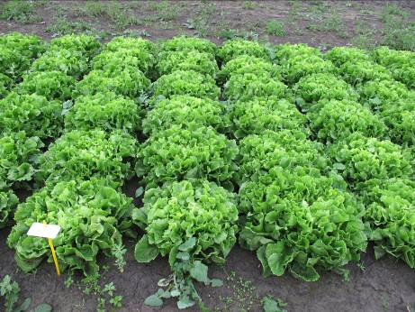
Grosse bouclée 2 (Nummer Vijf 2)

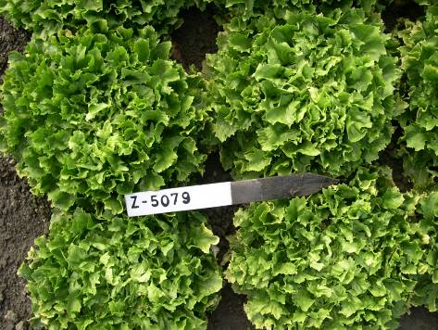
Breedblad Volhart Winter (A cœur plein)

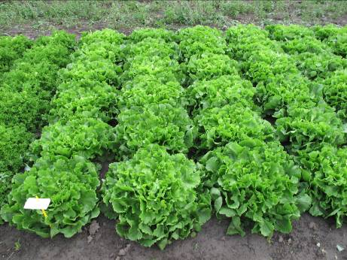
Géante maraichère

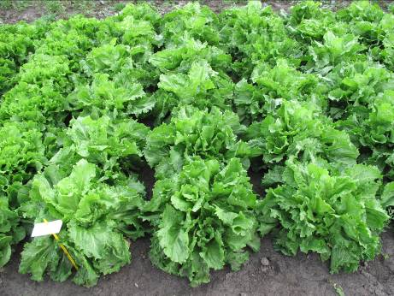
Cornet

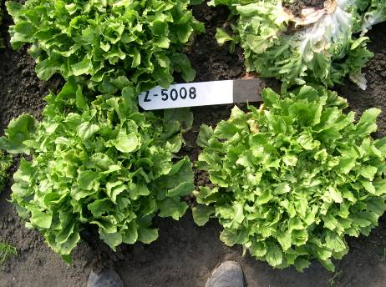
Ambio

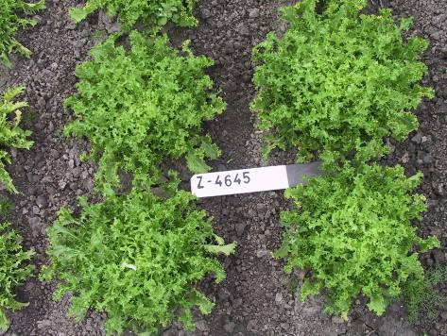
Wallonne

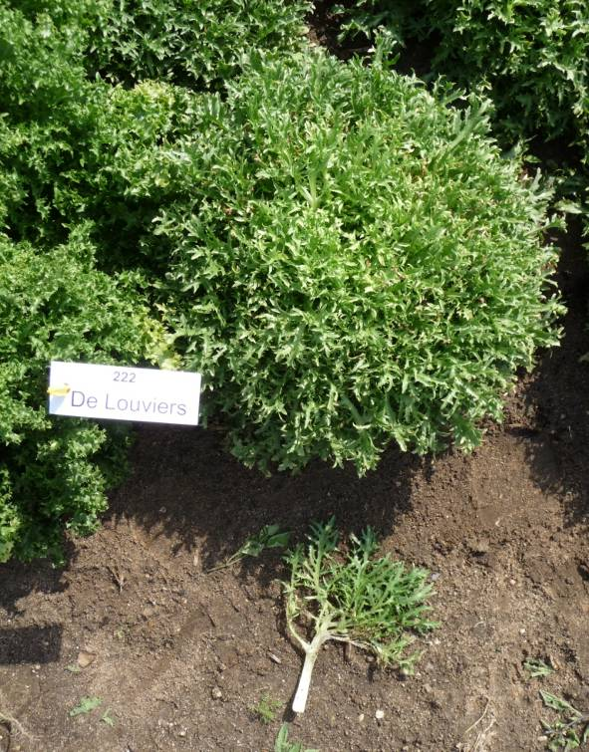
De Louviers

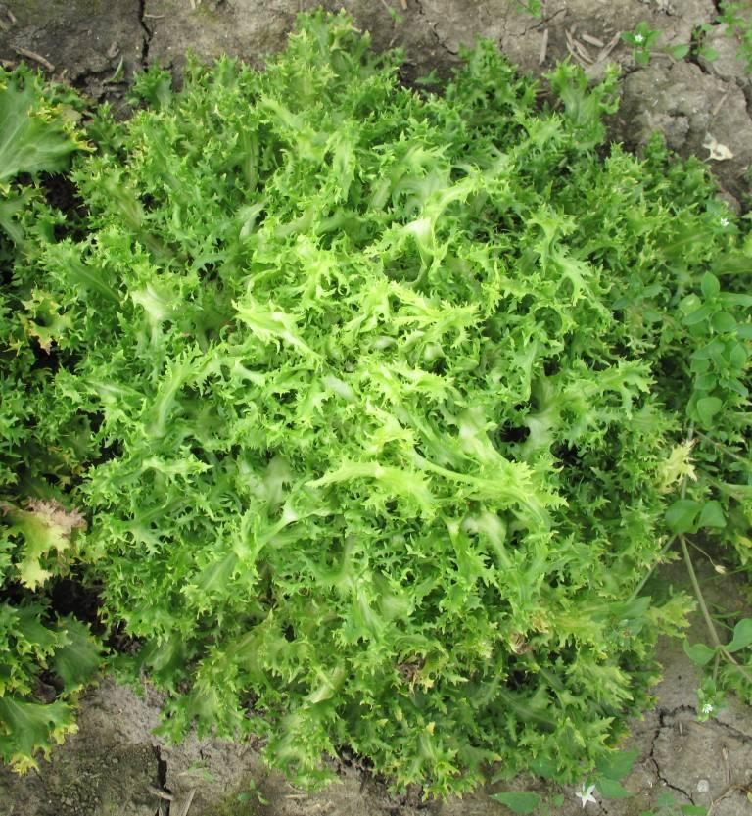
D’été à cœur jaune

8.2 Explications portant sur plusieurs caractères

Les caractères doivent être observés dans des conditions naturelles sans mesures de forçage.

Les caractères auxquels l’un des codes suivants a été attribué dans la deuxième colonne du tableau des caractères doivent être examinés de la manière indiquée ci-après :

(a) Plante : Les observations relatives à la plante doivent être effectuées juste avant la maturité de récolte.

(b) Feuille : Les observations relatives à la feuille doivent être réalisées juste avant la maturité de récolte sur des feuilles qui ne sont pas des feuilles enveloppantes ou intérieures.

(c) Tige : Les observations relatives à la tige doivent être effectuées sur une tige en floraison.

(d) Fleur : La couleur doit être observée sur des fleurs à peine ouvertes car elle change avec leur vieillissement.

8.3 Explications portant sur certains caractères

Ad. 2 : Plante : port

1 | 2
dressé | demi-dressé
3
horizontal

Ad. 3 : Plante : forme de la partie supérieure en section longitudinale

1 | 2
tronquée | arrondie
3
pointue

Ad. 4 : Cœur : tendance au blanchissement

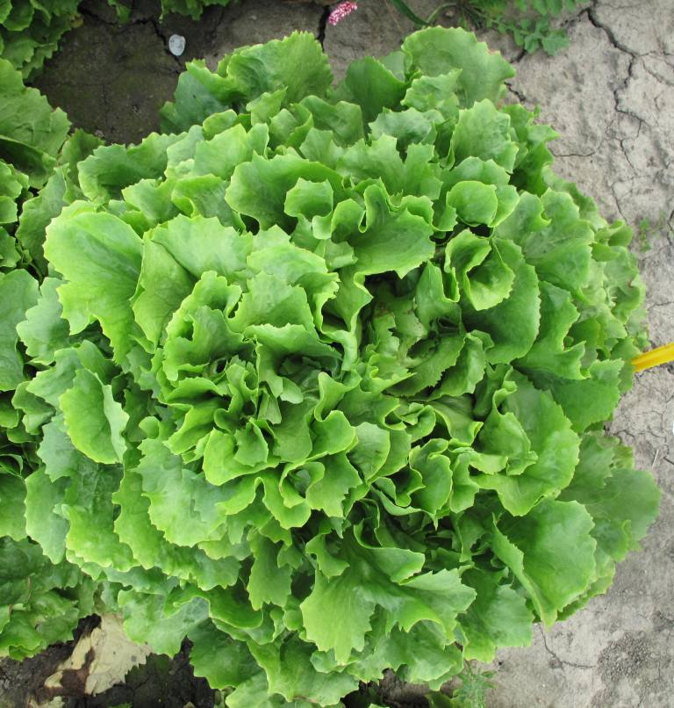 |  | 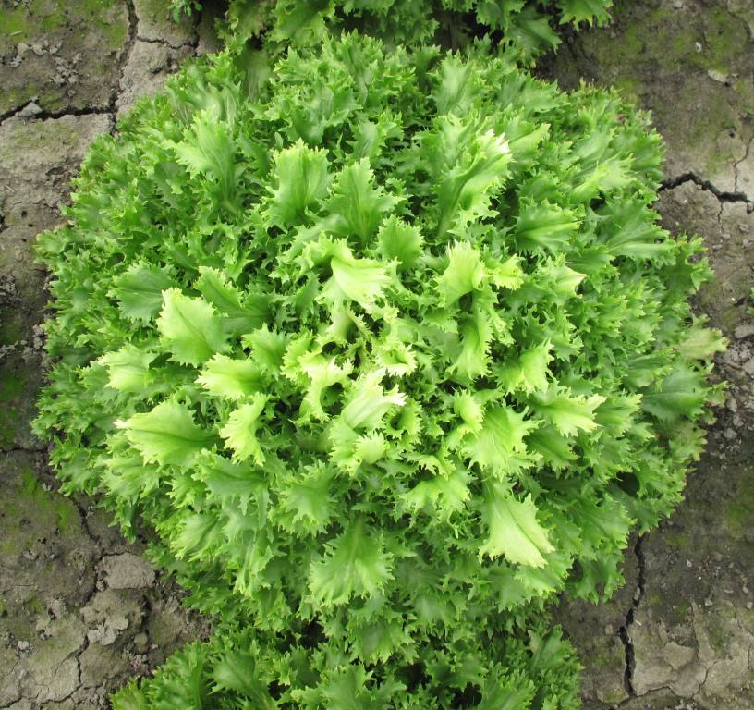
1 | 2 | 3
absente ou faible | modérée | forte

Ad. 5 : Feuille : courbure de la partie supérieure



1 | 2 | 3
faible | moyenne | forte

Ad. 9 : Variétés de type scarole seulement : Feuille : forme

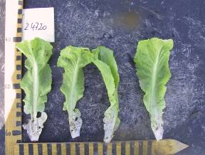 | 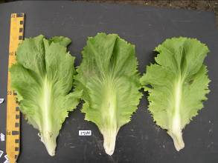 | 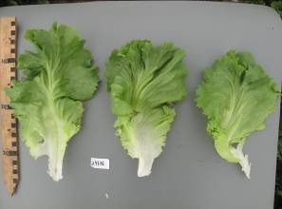
1 | 3 | 5
obovale étroite | obovale moyenne | obovale large

Ad. 11 : Variétés de type scarole seulement : Feuille : profondeur de la découpure

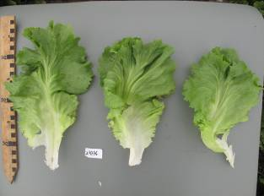 | 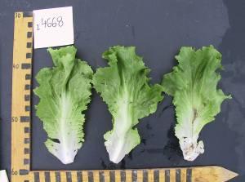 | 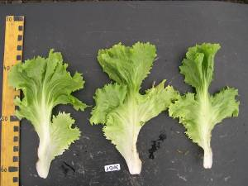 | 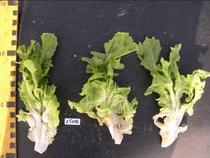
1 | 3 | 5 | 7
absente ou très peu profonde | peu profonde | moyenne | profonde

Ad. 12 : Variétés de type frisée seulement : Feuille : nervation

1 | 2 | 3
non flabelliforme | semi-flabelliforme | flabelliforme

Ad. 13 : Variétés de type frisée seulement : Feuille : longueur des lobes

La longueur des lobes doit être observée de leur attache au sommet, suivant la courbure des lobes.
Dans cette illustration, la longueur du lobe est indiquée par une ligne en pointillé.

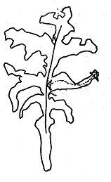

Ad. 14 : Variétés de type scarole seulement : Feuille : denture du bord

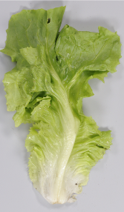 | 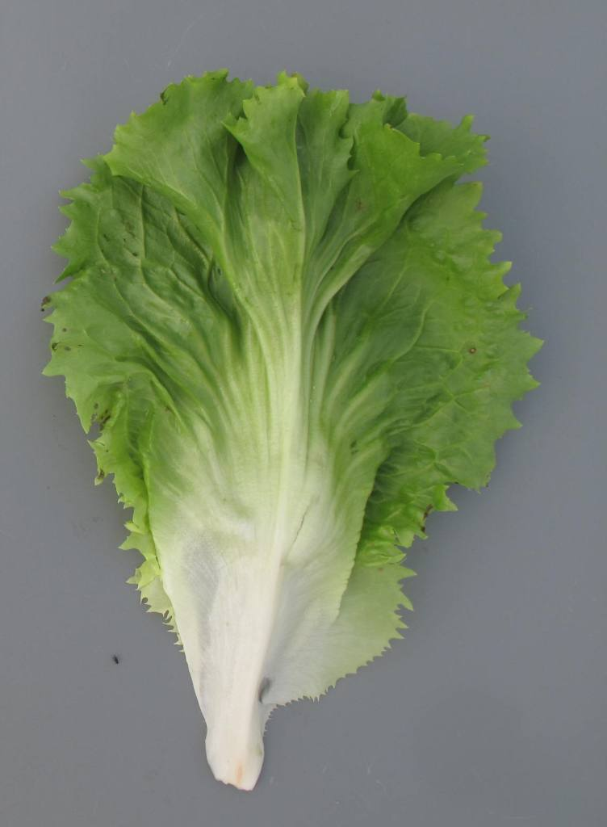 | 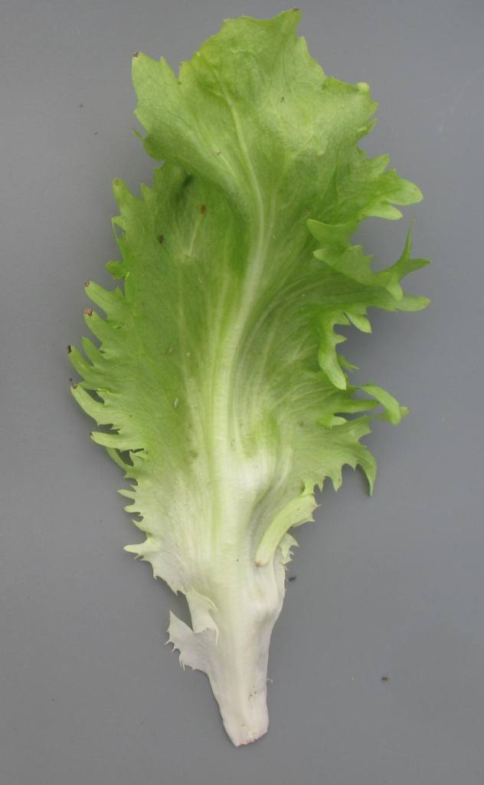
1 | 2 | 3
absente ou faible | moyenne | forte

Ad. 15 : Variétés de type frisée seulement : Feuille : longueur de la denture du bord

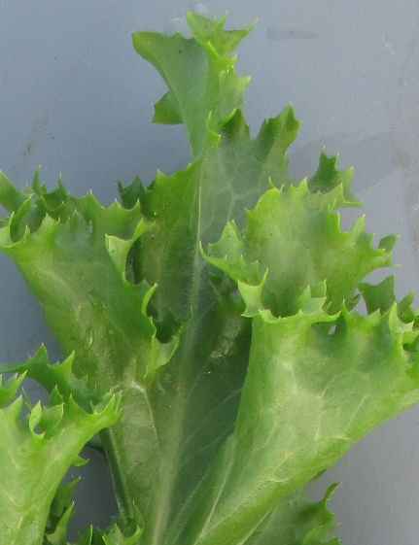 | 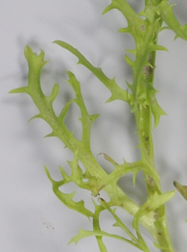 | 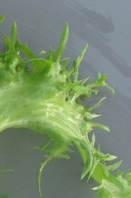
3 | 5 | 7
courte | moyenne | longue

Ad. 16: Variétés de type scarole seulement : Feuille : ondulation du bord

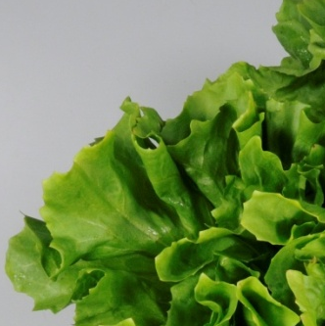 | 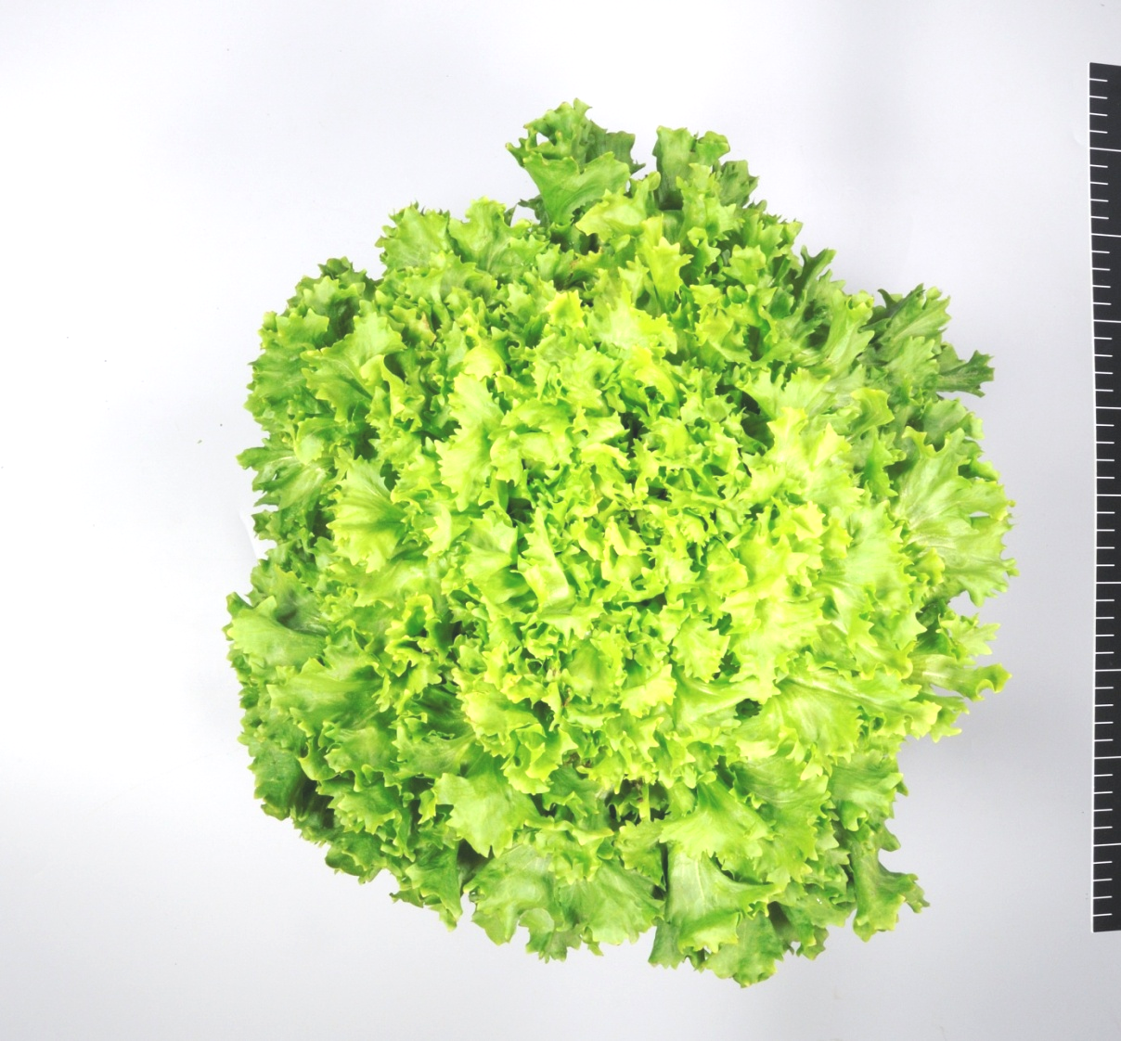
3 | 7
faible | forte

Ad. 18 : Variétés de type frisée seulement : Feuille : rapport longueur de la partie de la feuille sans lobes/longueur totale de la feuille 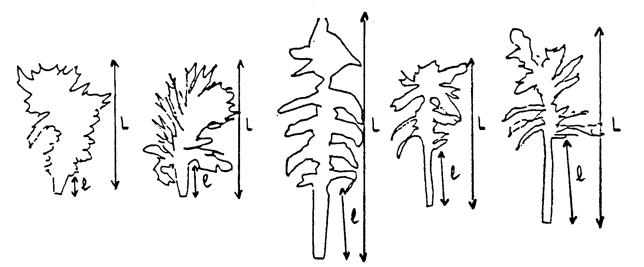
L = longueur totale de la feuille
l = longueur de la partie de la feuille sans lobes

1 | 3 | 5 | 7 | 9
très bas | bas | moyen | élevé | très élevé

Ad. 21 : Tige : hauteur

Doit être observée pour chaque variété individuellement quand les premières fleurs sont ouvertes.

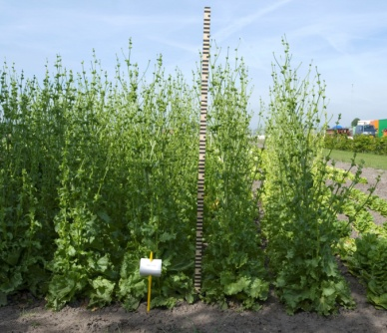

Ad. 22 : Tige : fasciation

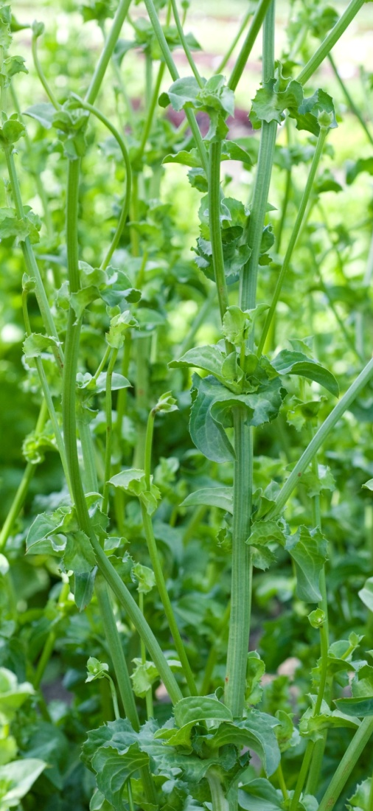 | 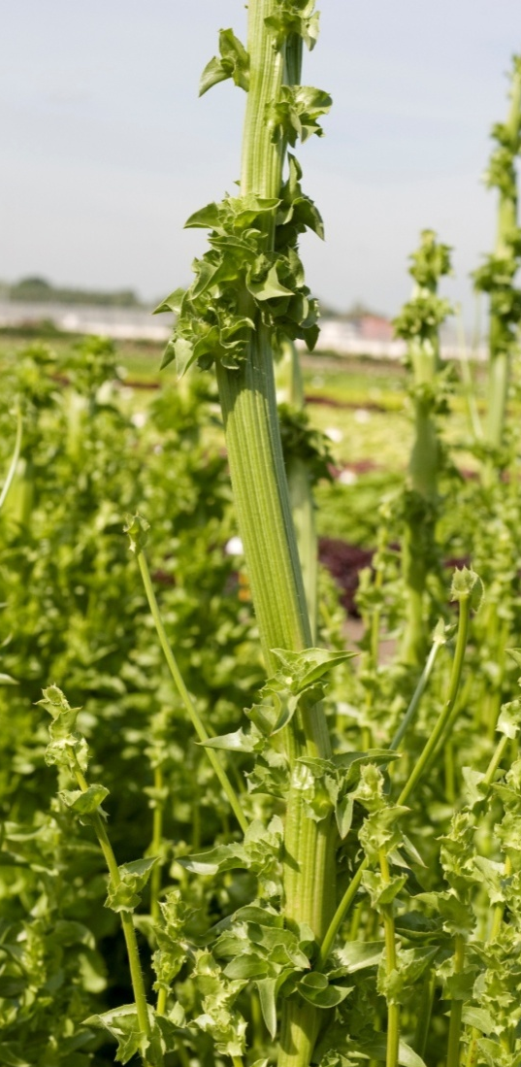
1 | 9
absente | présente

Ad. 25 : Fleur : couleur

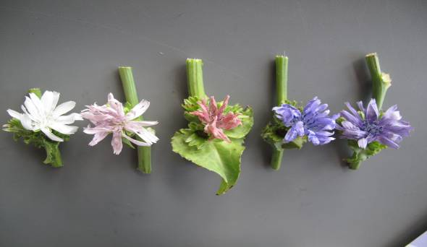
1 | 2 | 3 | 4 | 5
blanche | rose pâle | rose foncé | bleue | bleu violacé
 | RHS 75D | RHS 70D | RHS 97A | RHS 92B

La référence au Code RHS des couleurs est indicative.

Ad. 26: Époque de maturité de récolte

La maturité de récolte est atteinte avant le début de la montaison. Dans le cas des variétés qui ne font pas l’objet d’une montaison, la maturité de récolte a lieu lorsqu’elles ont atteint leur taille complète.

Bibliographie

Aucune bibliographie spécifique.

Questionnaire

QUESTIONNAIRE TECHNIQUE |  |  |  | Page {x} de {y} |  | Numéro de référence :
 |  |  |  |  |  | Date de la demande :
 |  |  |  |  |  | (réservé aux administrations)
QUESTIONNAIRE TECHNIQUE
à remplir avec une demande de certificat d’obtention végétale

1. Objet du questionnaire technique
1.1 Nom botanique |  |  | Cichorium endivia L.
1.2 Nom commun |  |  | Chicorée
2. Demandeur
Nom
Adresse
Numéro de téléphone
Numéro de télécopieur
Adresse électronique
Obtenteur (s’il est différent
du demandeur)
3. Dénomination proposée et référence de l’obtenteur
Dénomination proposée
(le cas échéant)

Référence de l’obtenteur
#4. Renseignements sur le schéma de sélection et le mode de multiplication de la variété

4.1 Méthode de multiplication de la variété

a) Pollinisation croisée […]
b) Autre […]
(veuillez préciser)

5. Caractères de la variété à indiquer (le chiffre entre parenthèses renvoie aux caractères correspondants dans les principes directeurs d’examen; prière d’indiquer la note appropriée).

 | Caractères |  |  |  |  |  | Exemples |  |  | Note
5.1  (1) | Plante : diamètre
 | très petit |  |  |  |  |  | Belusa |  |  | 1[ ]
 | très petit à petit |  |  |  |  |  |  |  |  | 2[ ]
 | petit |  |  |  |  |  | De Louviers |  |  | 3[ ]
 | petit à moyen |  |  |  |  |  |  |  |  | 4[ ]
 | moyen |  |  |  |  |  | Blonde à cœur plein,  D’été à cœur jaune, Golda |  |  | 5[ ]
 | moyen à grand |  |  |  |  |  |  |  |  | 6[ ]
 | grand |  |  |  |  |  | Grosse Pancalière |  |  | 7[ ]
 | grand à très grand |  |  |  |  |  |  |  |  | 8[ ]
 | très grand |  |  |  |  |  | Superfiorentina, Wallonne |  |  | 9[ ]
5.2  (10) | Feuille : couleur
 | vert jaunâtre clair |  |  |  |  |  | Belusa |  |  | 1[ ]
 | vert jaunâtre moyen |  |  |  |  |  | Blonde à cœur plein, Magaly, Tarquinis |  |  | 2[ ]
 | vert jaunâtre foncé |  |  |  |  |  | Kampero |  |  | 3[ ]
 | vert très clair |  |  |  |  |  | Gloire de l’exposition, Systel |  |  | 4[ ]
 | vert clair |  |  |  |  |  | Cathie, Milady, Solera |  |  | 5[ ]
 | vert moyen |  |  |  |  |  | Géante Maraîchère, Nuance, Sally |  |  | 6[ ]
 | vert foncé |  |  |  |  |  | Atleta, Minerva, Wallonne |  |  | 7[ ]
 | vert très foncé |  |  |  |  |  | D’hiver de Provence, Isola |  |  | 8[ ]
 | vert grisâtre clair |  |  |  |  |  | Barundi, De Louviers, Lassie |  |  | 9[ ]
 | vert grisâtre moyen |  |  |  |  |  | Argentée Mirabel, Constance, Woodie |  |  | 10[ ]
 | vert grisâtre foncé |  |  |  |  |  | De Namur, Snoopie |  |  | 11[ ]
 | Caractères |  |  |  |  |  | Exemples |  |  | Note
5.3  (25) | Fleur : couleur
 | blanche |  |  |  |  |  | De Louviers, Grosse pommant seule |  |  | 1[ ]
 | rose clair |  |  |  |  |  | Lisuna |  |  | 2[ ]
 | rose foncé |  |  |  |  |  | Ascari |  |  | 3[ ]
 | bleue |  |  |  |  |  | Grosse Bouclée 2 |  |  | 4[ ]
 | bleu violacé |  |  |  |  |  | Alaska, Ariga, Sally, Wallonne |  |  | 5[ ]
5.4  (27) | Époque de montaison
 | très précoce |  |  |  |  |  | Noveli |  |  | 1[ ]
 | très précoce à précoce |  |  |  |  |  |  |  |  | 2[ ]
 | précoce |  |  |  |  |  | De Meaux, Grosse pommant seule |  |  | 3[ ]
 | précoce à moyenne |  |  |  |  |  |  |  |  | 4[ ]
 | moyenne |  |  |  |  |  | Sally |  |  | 5[ ]
 | moyenne à tardive |  |  |  |  |  |  |  |  | 6[ ]
 | tardive |  |  |  |  |  | Blonde à cœur plein |  |  | 7[ ]
 | tardive à très tardive |  |  |  |  |  |  |  |  | 8[ ]
 | très tardive |  |  |  |  |  | Excel |  |  | 9[ ]
6. Variétés voisines et différences par rapport à ces variétés

Veuillez indiquer dans le tableau ci-dessous et dans le cadre réservé aux observations en quoi votre variété candidate diffère de la ou des variété(s) voisine(s) qui, à votre connaissance, s’en rapproche(nt) le plus. Ces renseignements peuvent favoriser la détermination de la distinction par le service d’examen.

Dénomination(s) de la ou des variété(s) voisine(s) de votre variété candidate |  | Caractère(s) par lequel ou lesquels votre variété candidate diffère des variétés voisines |  |  | Décrivez l’expression du ou des caractère(s) chez la ou les variété(s) voisine(s) |  |  | Décrivez l’expression du ou des caractère(s) chez votre variété candidate
Exemple |  | Feuille : couleur |  |  | vert-jaune |  |  | verte
Observations :

#7. Renseignements complémentaires pouvant faciliter l’examen de la variété

  - En plus des renseignements fournis dans les sections 5.3 et 8.1, veuillez préciser :
Les types de croissance :

Type scarole (C. endivia var. latifolia) [ ]
Sous-type : Grosse bouclée 2 (Nummer Vijf 2) [ ]
Sous-type : Breedblad Volhart Winter (A cœur plein) [ ]
Sous-type : Géante maraîchère [ ]
Sous-type : Cornet [ ]
Sous-type : Ambio [ ]

Type frisée (C. endivia var. crispa) [ ]
Sous-type : Wallonne [ ]
Sous-type : De Louviers [ ]
Sous-type : D’été à cœur jaune [ ]

7.2 Des conditions particulières sont-elles requises pour la culture de la variété ou pour la conduite de l’examen?

Oui [ ] Non [ ]

(Dans l’affirmative, veuillez préciser)

7.3 Autres renseignements

8. Autorisation de dissémination

a) La législation en matière de protection de l’environnement ou de la santé de l’homme et de l’animal soumet-elle la variété à une autorisation préalable de dissémination?

Oui [ ] Non [ ]

b) Dans l’affirmative, une telle autorisation a-t-elle été obtenue?

Oui [ ] Non [ ]

Si oui, veuillez joindre une copie de l’autorisation.

9. Renseignements sur le matériel végétal à examiner ou à remettre aux fins de l’examen

9.1 L’expression d’un ou plusieurs caractère(s) d’une variété peut être influencée par divers facteurs, tels que parasites et maladies, traitement chimique (par exemple, retardateur de croissance ou pesticides), culture de tissus, porte-greffes différents, scions prélevés à différents stades de croissance d’un arbre, etc.

9.2 Le matériel végétal ne doit pas avoir subi de traitement susceptible d’influer sur l’expression des caractères de la variété, sauf autorisation ou demande expresse des autorités compétentes. Si le matériel végétal a été traité, le traitement doit être indiqué en détail. En conséquence, veuillez indiquer ci--dessous si, à votre connaissance, le matériel végétal a été soumis aux facteurs suivants :

a) Micro-organismes (p. ex. virus, bactéries, phytoplasmes) Oui [ ] Non [ ]

b) Traitement chimique (p. ex. retardateur de croissance, pesticides) Oui [ ] Non [ ]

c) Culture de tissus Oui [ ] Non [ ]

d) Autres facteurs Oui [ ] Non [ ]

Si vous avez répondu “oui” à l’une de ces questions, veuillez préciser.

……………………………………………………………

10. Je déclare que, à ma connaissance, les renseignements fournis dans le présent questionnaire sont exacts :

Nom du demandeur

Signature Date

[Fin du document]

* Ces noms, corrects à la date d’adoption des présents principes directeurs d’examen, peuvent avoir été révisés ou actualisés. [Il est conseillé au lecteur de se reporter au code taxonomique de l’UPOV, sur le site Web de l’UPOV (www.upov.int), pour l’information la plus récente.]
# Les autorités peuvent prévoir que certains de ces renseignements seront indiqués dans une section confidentielle du questionnaire technique.
# Les autorités peuvent prévoir que certains de ces renseignements seront indiqués dans une section confidentielle du questionnaire technique.

